**Laboratorio No. 6**

Capa de red e Infraestructura.

Investigación y practica

**RECO**

Brayan Burgos, Daniel Vargas

Escuela Colombiana de Ingeniería Julio Garavito

brayan.burgos@mail.escuelaing.edu.co; [daniel.vargas-o@mail.escuelaing.edu.co](mailto:daniel.vargas-o@mail.escuelaing.edu.co)

**_____________________________✦_____________________________**

**Introducción.**

En este laboratorio se continua con el trabajo en el simulador Packet Tracer, con ello se busca usar los conceptos de división de redes o subnetting previamente visto. También se busca empezar a profundizar el concepto de DNS, DHCP y observar el comportamiento de RED cuando se enruta RIP con VLMS. A nivel de plataformas se observará el comportamiento de la infraestructura computacional para las organizaciones, compartiendo archivos, pero con programas para observar los datos almacenados sobre la base de datos.

**Marco teórico.**

**Enrutamiento estático:** El administrador de la red es quien configura manualmente las rutas, desde cada red por donde se deben enviar los paquetes a la siguiente red; No ofrece escalabilidad.

Enrutamiento estático básico-Montaje Brayan



**Figura 1.** Configuración del router Bogotá para el direccionamiento.



**Figura 2.** Configuración del router Tunja para el direccionamiento.

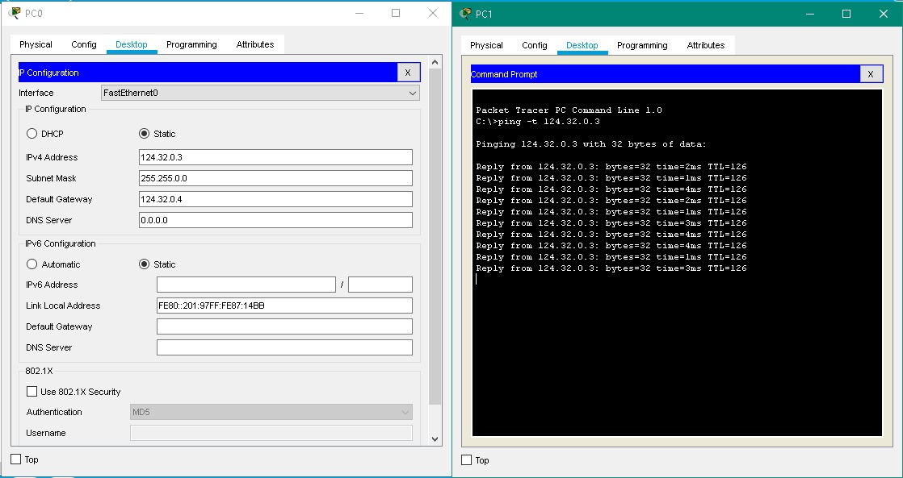

**Figura 3.** Verificación para PING de un pc a otro- Bogotá/Tunja

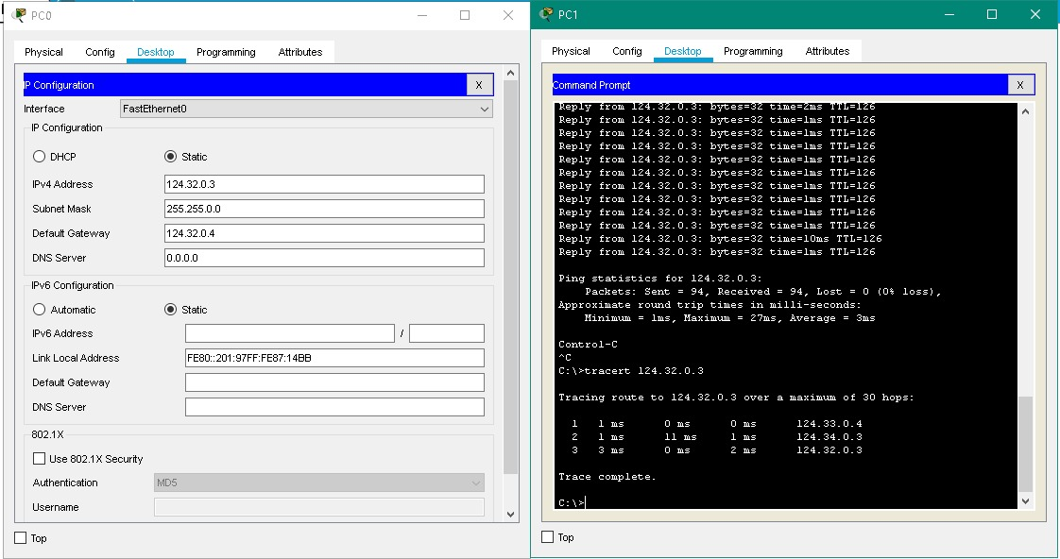

**Figura 4.** Verificación del comando Tracert.

Enrutamiento estático básico-Montaje Daniel

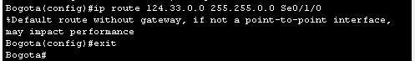

**Figura 5.** Configuración del router Bogotá para el direccionamiento.



**Figura 6.** Configuración del router Tunja para el direccionamiento.

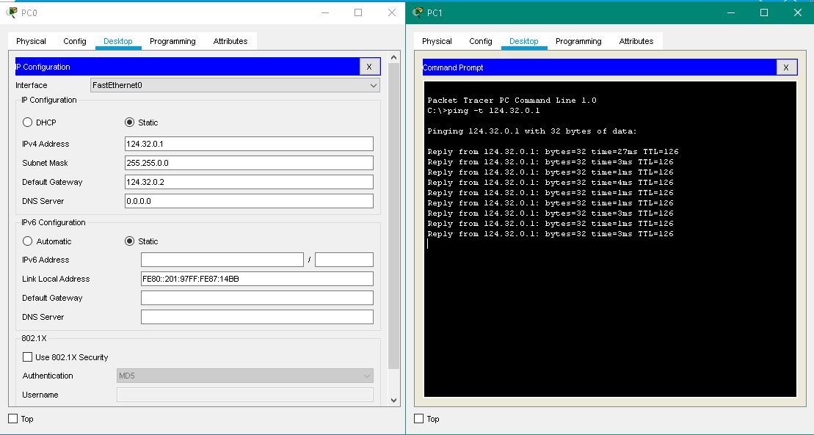

**Figura 7.** Verificación para PING de un pc a otro- Bogotá/Tunja

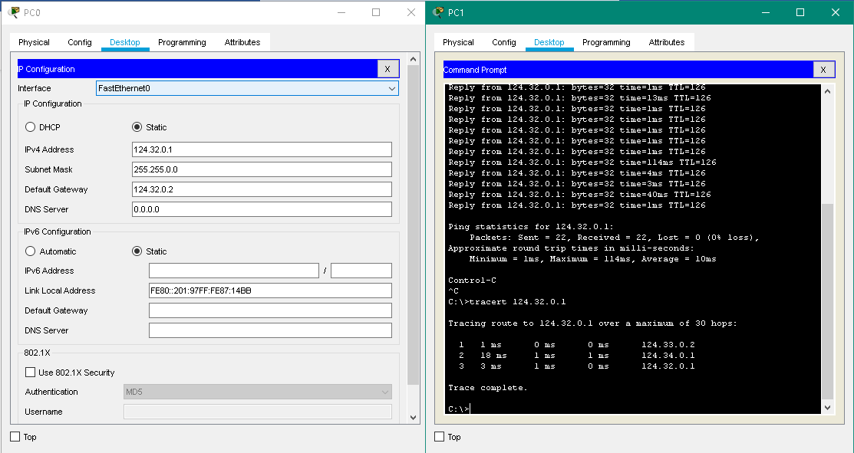 **Figura 8.** Verificación de la ruta a través del comando Tracert.

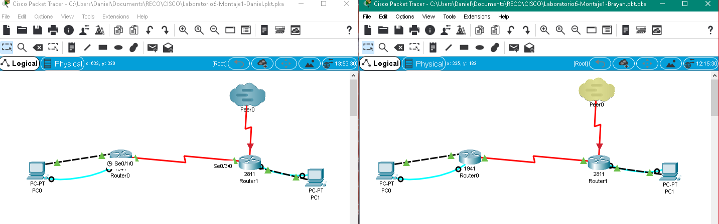

**Figura 9.** Conexión multiuser.

Enrutamiento estático – red más grande – Brayan

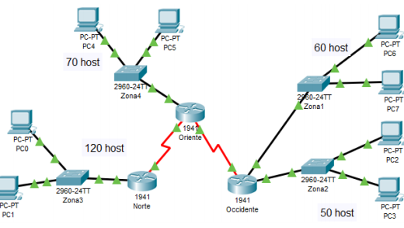

**Figura 1.** Imagen base

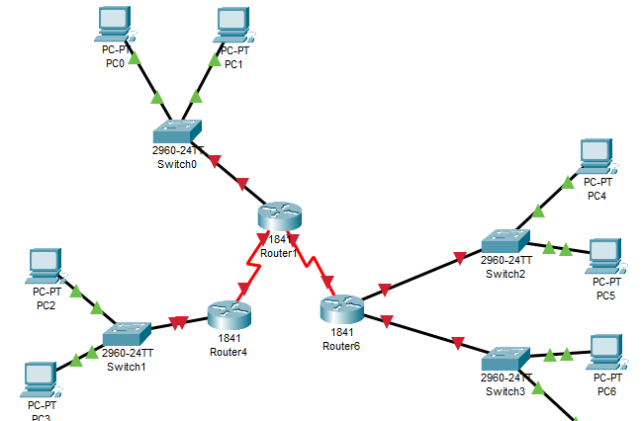

**Figura 2.** Montaje inicial

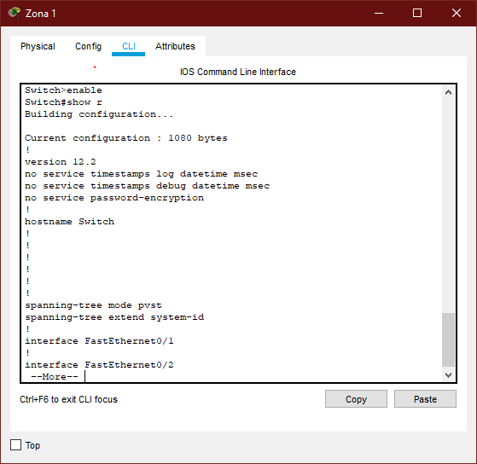

**Figura 3.** Zona 1 configuración

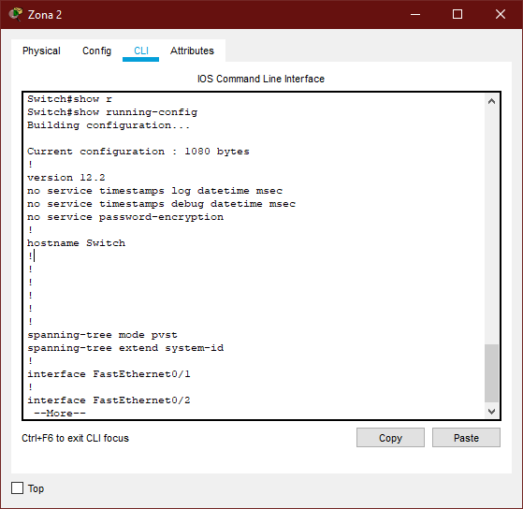

**Figura 4.** Zona 2 configuración

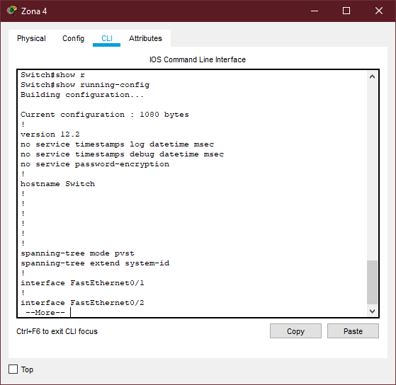

**Figura 5.** Zona4

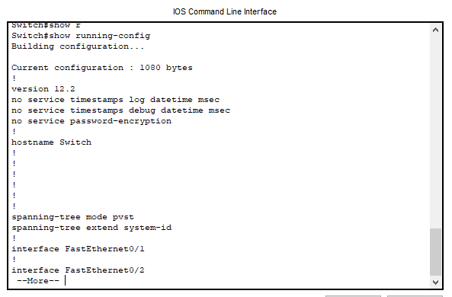

**Figura 6.** Configuración router zona 3

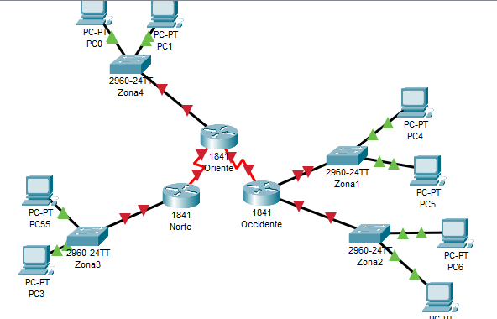

**Figura 7.** En este caso se tienen 4(cuatro) LAN como se ve en el siguiente dibujo

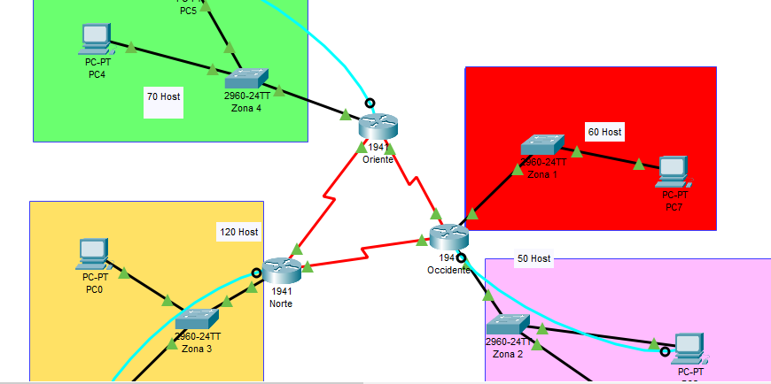

**Figura 8.** Entonces, con ello se realiza el siguiente subnetting para continuar trabajando:

Bien, en este caso vamos a centrarnos en el switch Norte

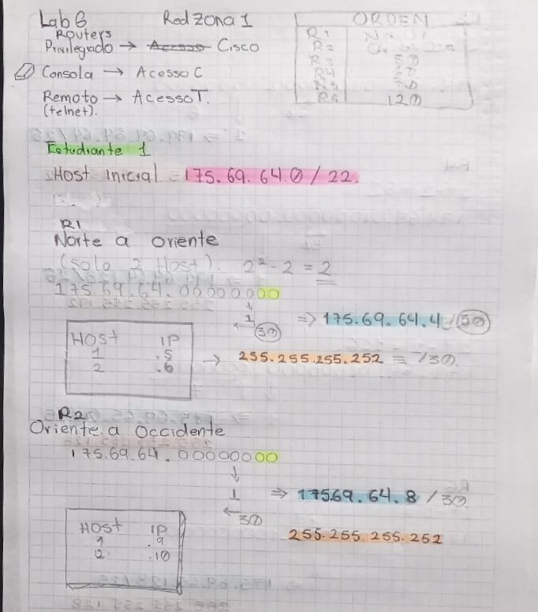

**Figura 9.** Division de subnetting

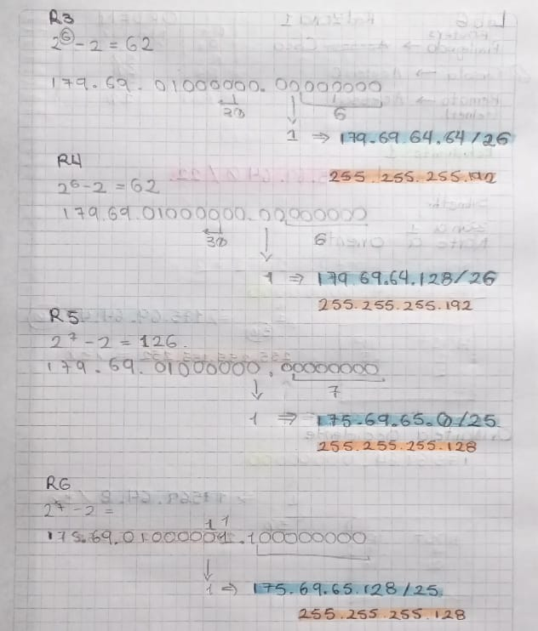

**Figura 10.** Division de subnetting 2

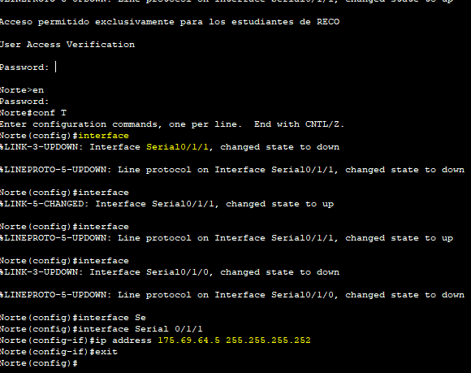

**Figura 11.** Configuración **ip addrees**

Este proceso debe realizarse con TODAS las patas de los ROUTERS, lo cual sería muy engorroso de mostrar y poco sustancioso para el informe, pero a nivel general, los comandos se encuentran en el paso anterior

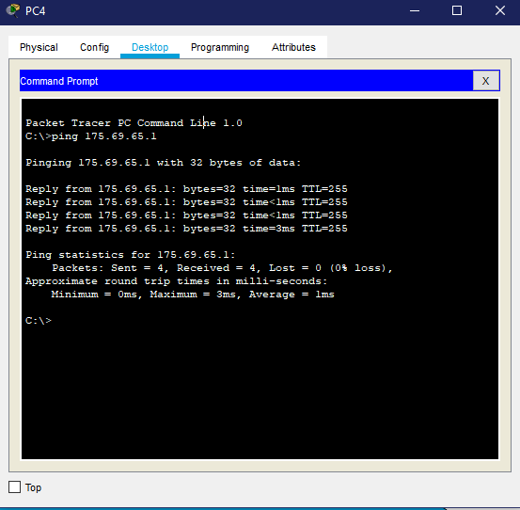

**Figura 12.** Aquí se prueba la conectividad de pc4 a la pata que lo conecta

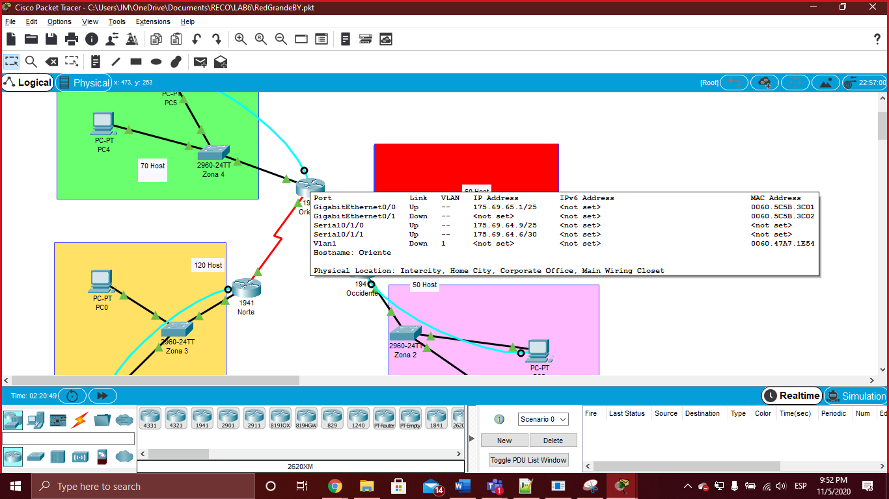

**Figura 13.** Configuración con las configuraciones 1.

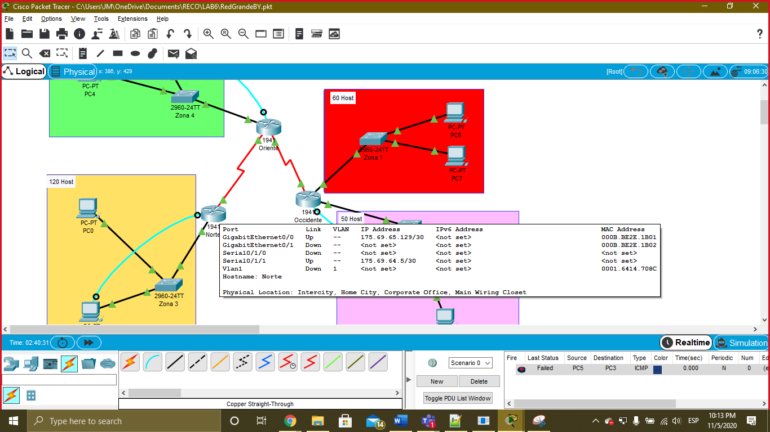

**Figura 14.** Configuración con las configuraciones 2.

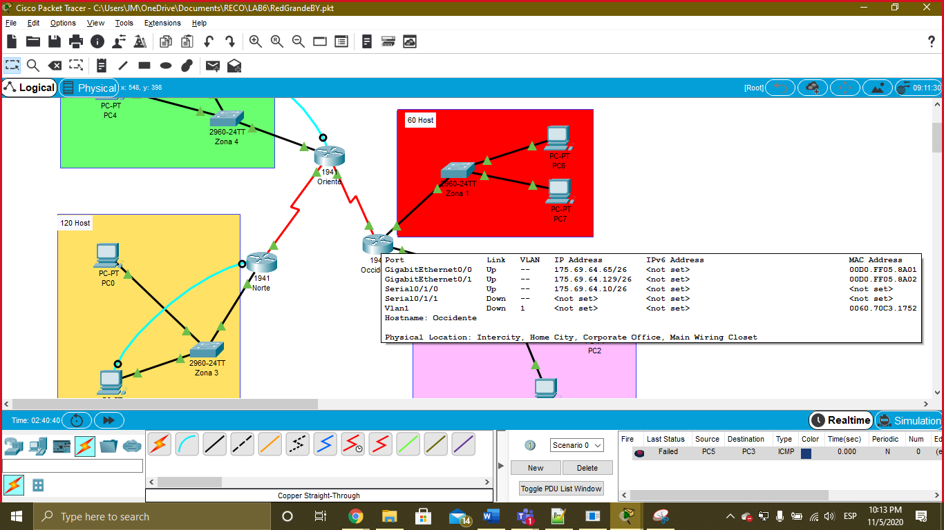

**Figura 14.** Configuración con las configuraciones 1.

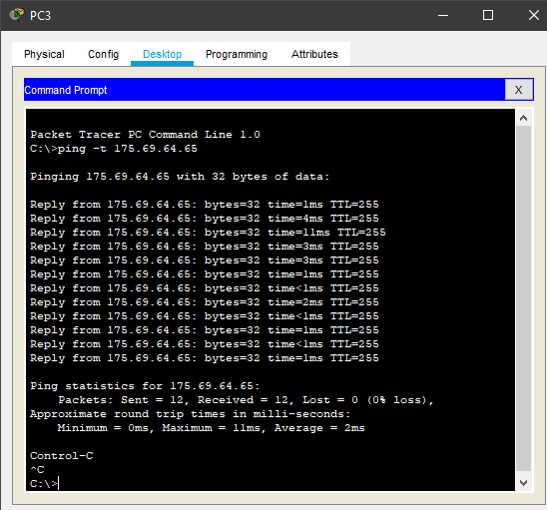

**Figura 15.** Configuración con las configuraciones 1.

Enrutamiento estático – red más grande – Daniel

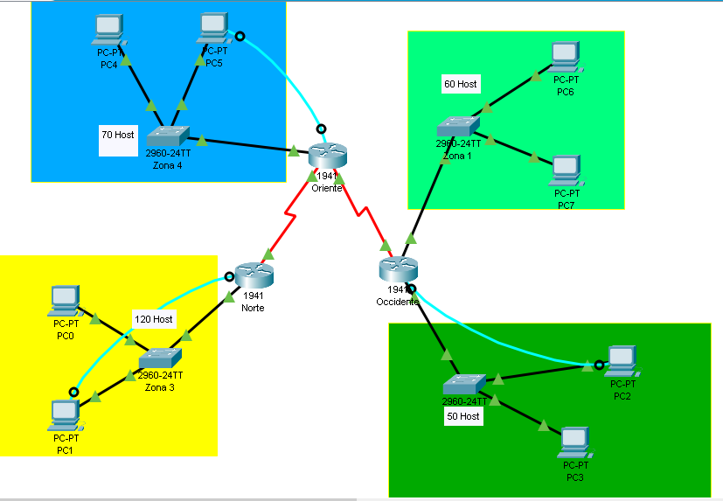

**Figura 16.** Montaje inicial.

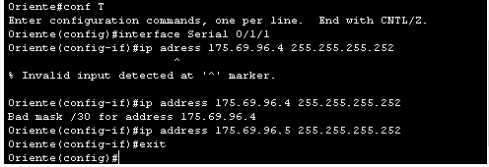

**Figura 17.** Asignación de ip a cada lan de los routers

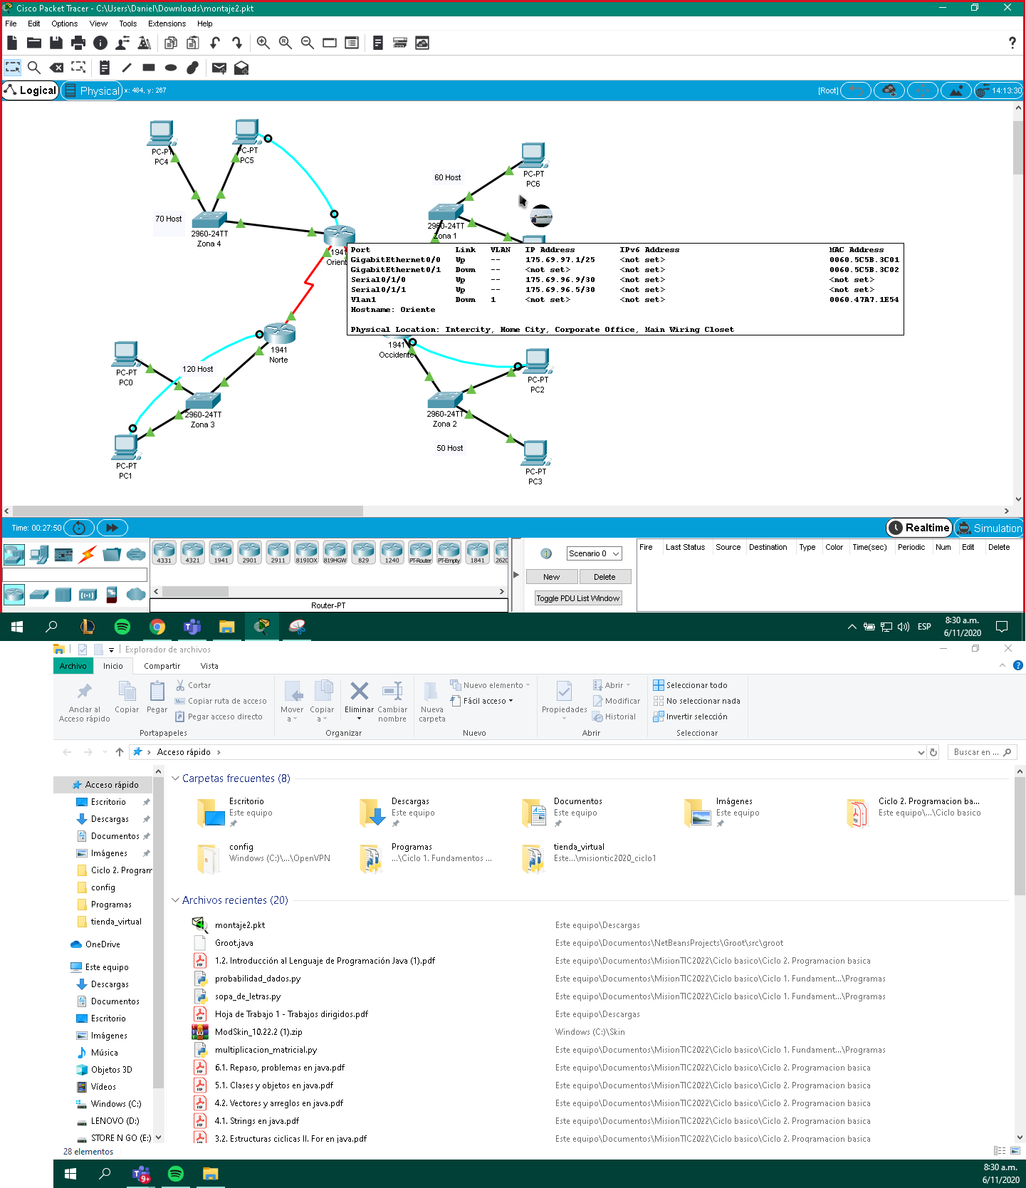 **Figura 17.** Configuración de las ip de routers terminada

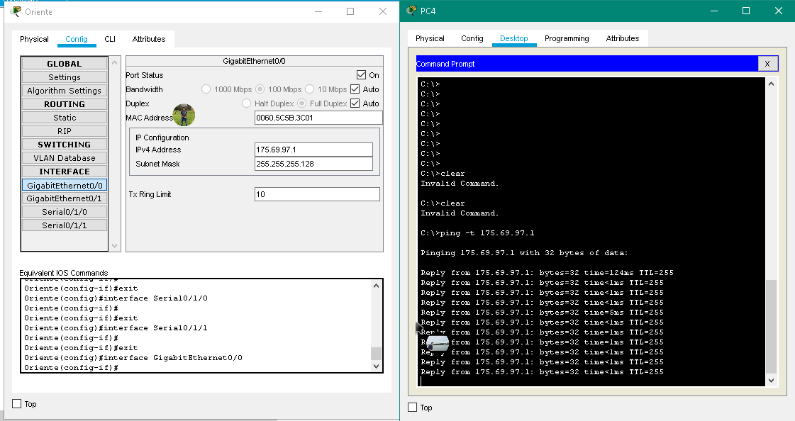

**Figura 17.** Asignación de ip a cada lan de los routers

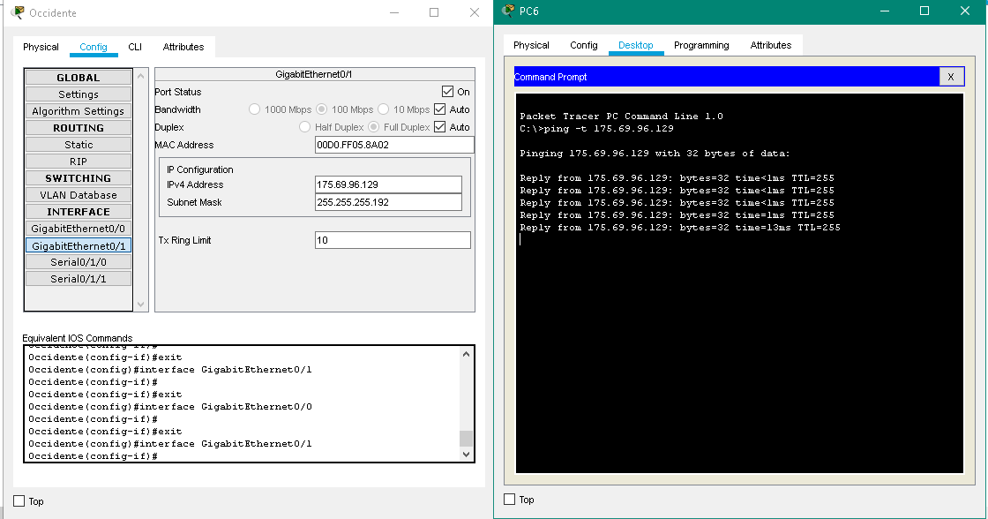 **Figura 18.** Primera prueba de ping entre equipos de la misma LAN

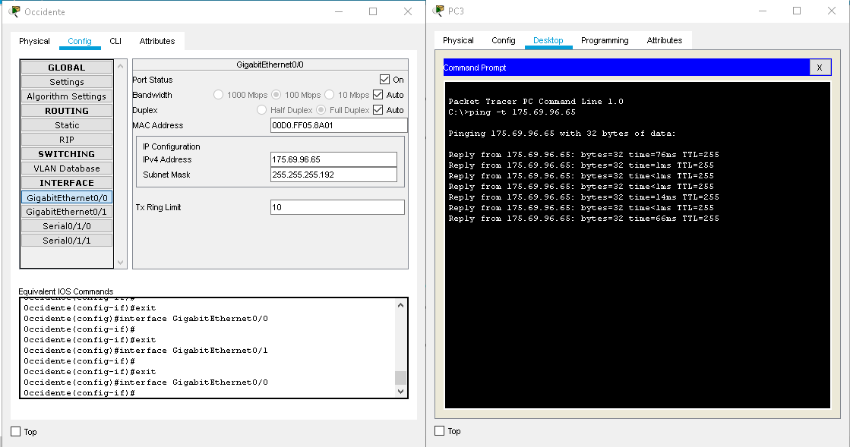

**Figura 18.** Segunda prueba de ping entre equipos de la misma LAN

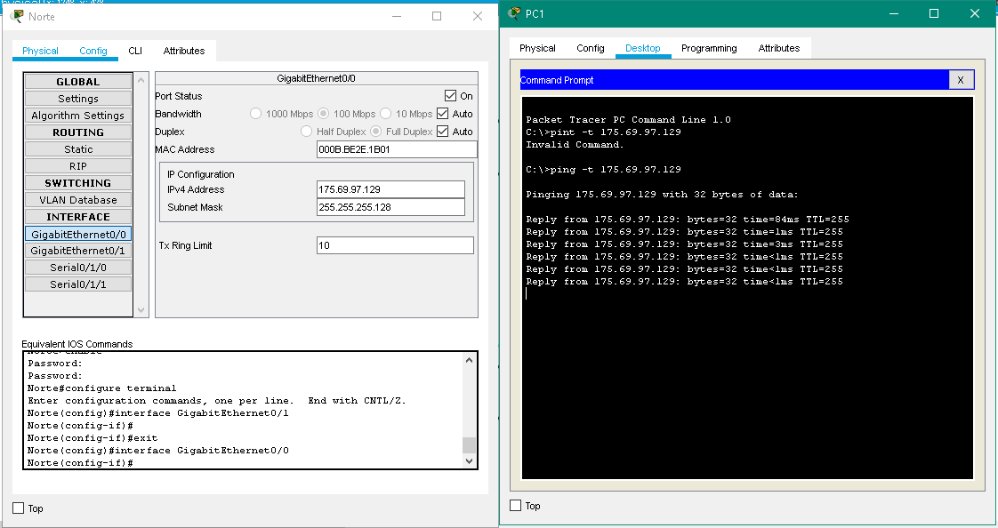

**Figura 20.** Tercera prueba de ping entre equipos de la misma LAN 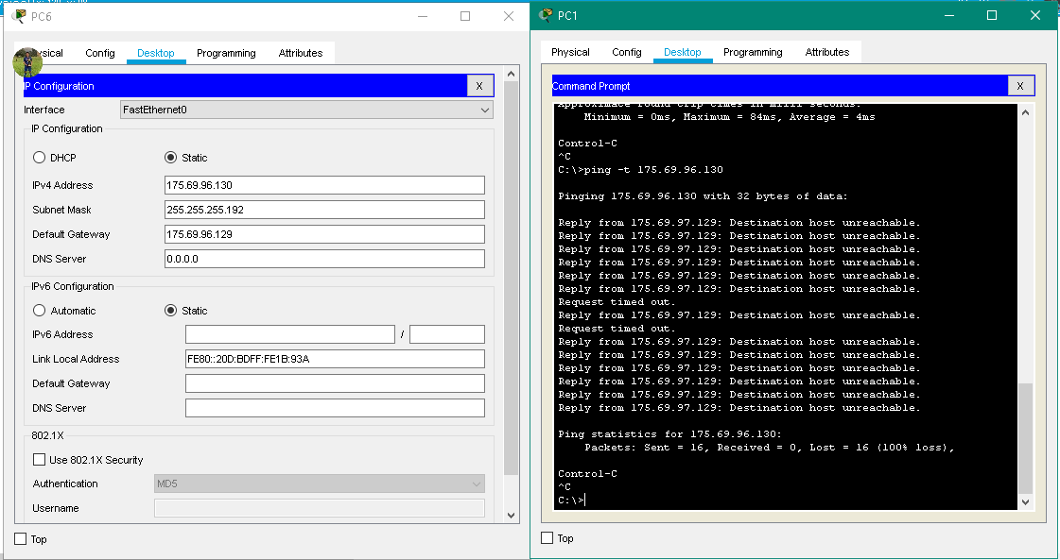

**Figura 21.** Prueba de ping entre equipos de la diferente LAN



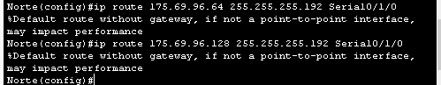

**Figura 22.** Enrutamiento estático router Norte.



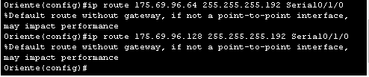

**Figura 23.** Enrutamiento estático router Oriente.

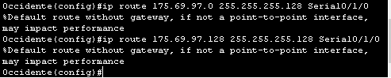

**Figura 24.** Enrutamiento estático router Occidente

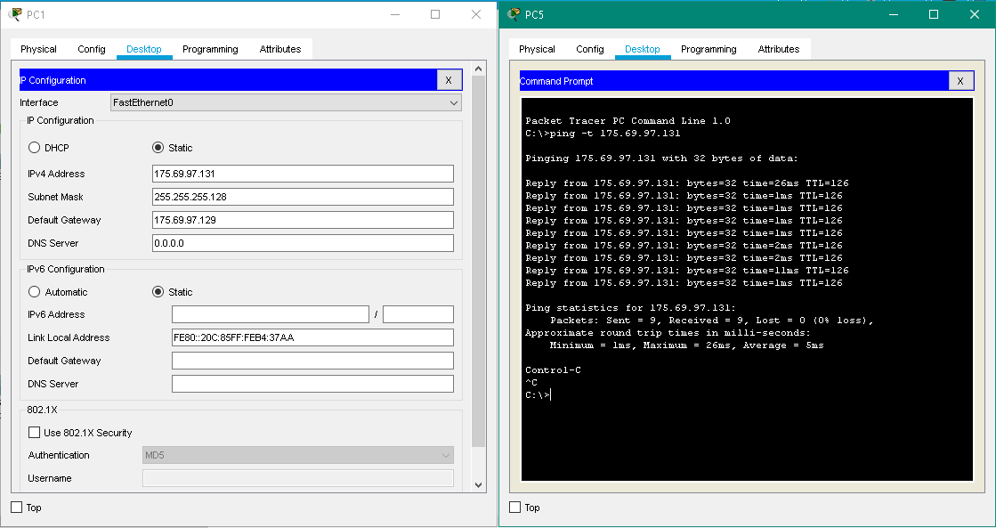

**Figura 25.** Primera prueba de ping entre equipos de diferente LAN

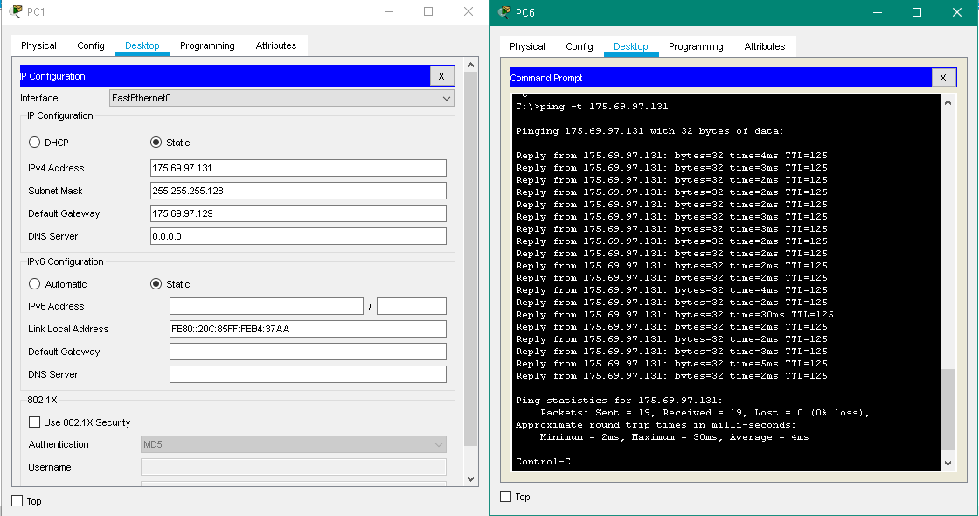

**Figura 26.** Segunda prueba de ping entre equipos de diferente LAN

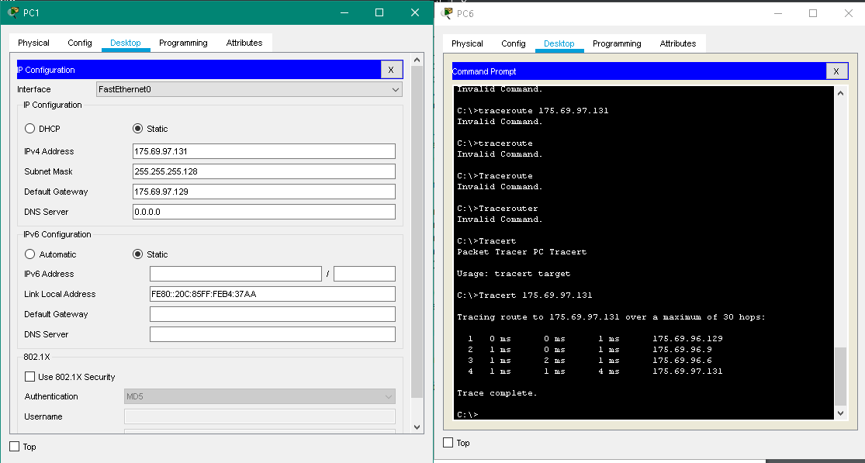

**Figura 27.** Verificación de la ruta a través del comando Tracert.

Enrutamiento estático - RIP con VLMS2

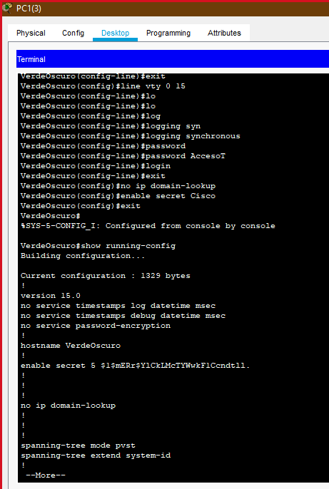

**Figura 1.** PC1 VerdeOScuro codificación.

**Figura 2.** Montaje completado.

Este proceso se realiza con los switches, pero solo lo mostraremos una vez ya que resulta engorroso mostrar todo el proceso

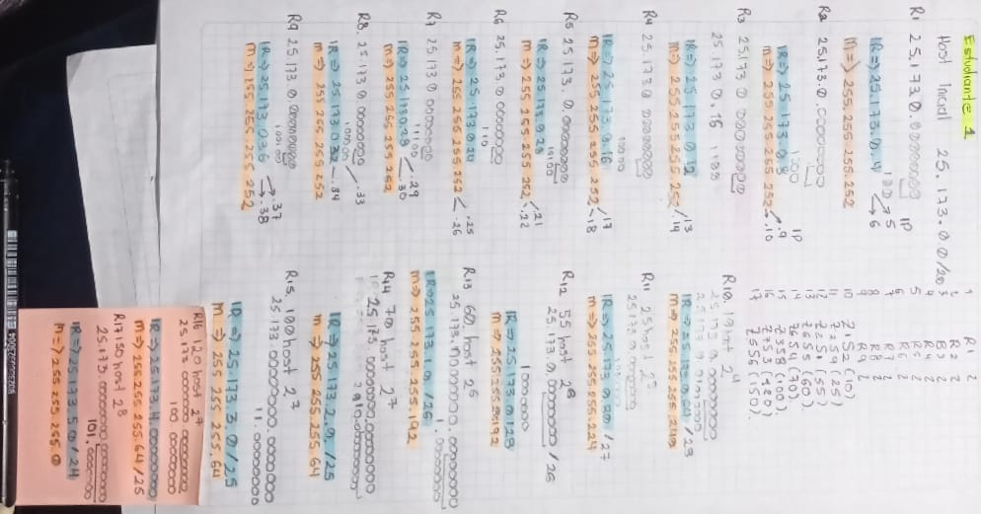

**Figura 4.** Subneting para el mega Montaje.

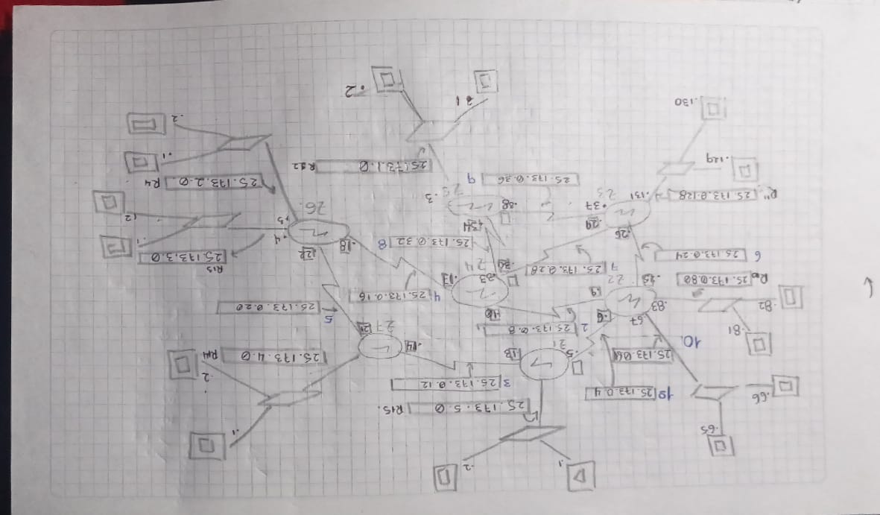

**Figura 5.** Subneting para el mega Montaje con las IP necesarias.

**Conclusiones.**

**Bibliografía.**